XIV TRAVESIA RIA DE VILLAVICIOSA
El Puntal domingo 26 de agosto de 2018 (17:30 horas)
Distancia 2000 metros

ORGANIZAN: Club Triatlon Gijon
PATROCINA: Patronato Deportivo Municipal de Villaviciosa
COLABORAN: D.G.Deportes, El Gaitero
DISTANCIA: 2.000 metros
( prueba promoción biatlon)

CATEGORÍA MASCULINO FEMENINO
Menores 2001 a 2005 2001 a 2005
Mayores 2000 a 1986 2000 a 1986
Máster A 1985 a 1969 1985 a 1969
Máster 50 1968 anteriores 1968 anteriores
Neopreno absolutos absolutas
Los participantes de la categoría de neopreno solo optan a los premios de su categoría que es absoluta y no optan a la de ganador absoluto de la prueba.

PARTICIPACIÓN: Prueba abierta para todos los aficionados a la natación estén o no federados.
IMPORTE: Cuota de 10€
INSCRIPCIONES: La inscripción deberá realizarse en la web www.deporticket.com mas información al correo electrónico ciudaddegijon@telecable.es o al teléfono 670 631 176

Recogida de gorros hasta 30 minutos antes de la salida en el Puntal

PREMIOS: Recibirán trofeo los tres primeros clasificados en cada una de las categorías por sexo y edad.la recogida de premios y regalos conmemorativos es personal
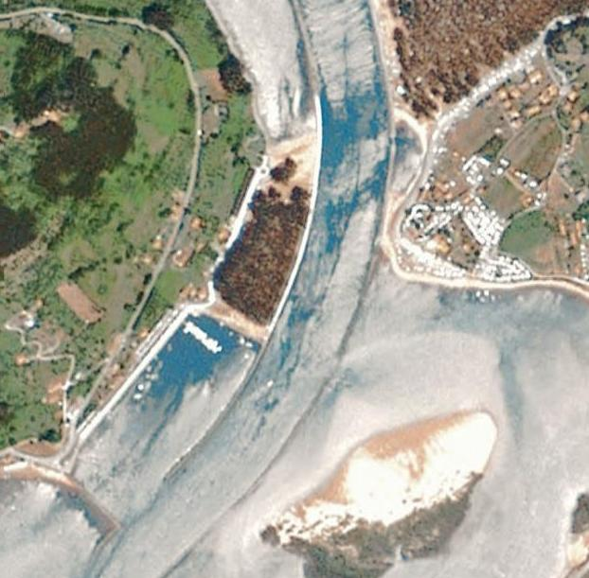
Control
Y
Salida yMeta
vuelta
Recorrido
2000 metros
Recorrido largo
4500 metros
18:30 h
Salida
Control
Y
Meta

